报名文件要求及操作指南
一、身份证附件（原件+电子档）
线下报名时请携带身份证原件并提供电子档。电子档要求身份证正反面拼接于一张图片上，格式为PDF，文件大小不超过5M。报名人员可根据自身实际情况选择合适的软件，此处采用夸克扫描王，仅供参考。
1.下载相应软件，选择扫描功能。
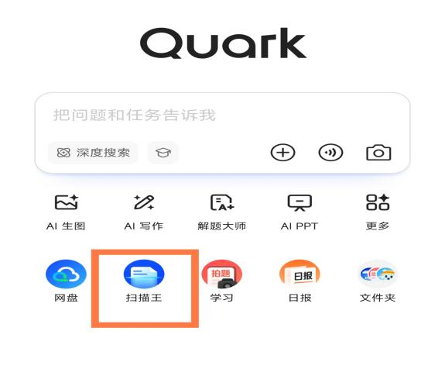
2.选择拍摄
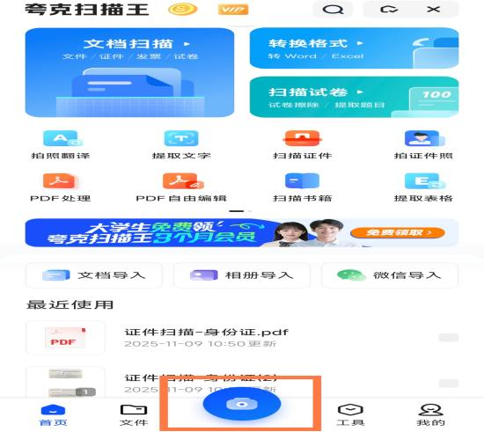
3.选择扫描文件—选择身份证
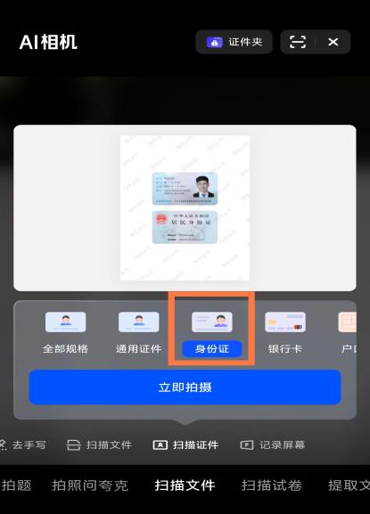
4.选择“增强”功能
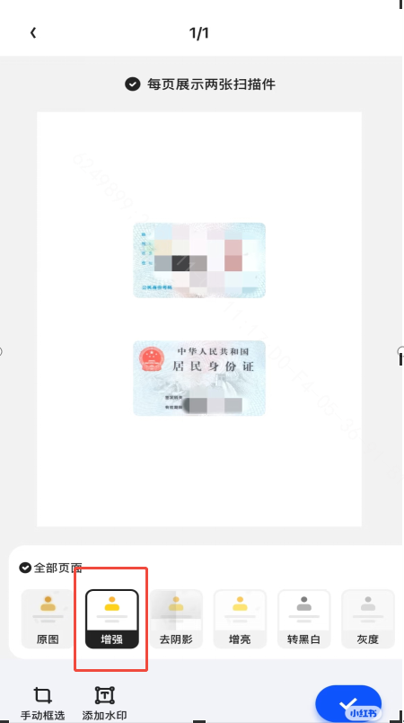
5.完成后选择导出PDF即可
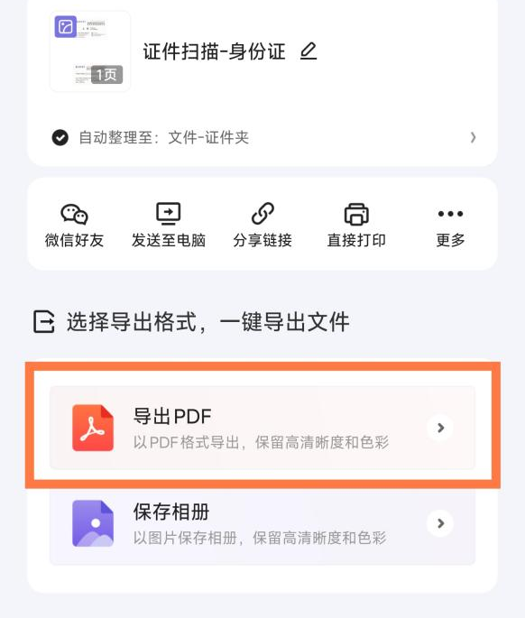
二、户口本（原件+电子档）
线下报名时请携带户口本原件并提供电子档。电子档只需上传本人页面，确保页面清晰，格式为PDF，5MB以内。相应指南参照身份证扫描步骤，将第三步中的“选择扫描文件—选择身份证”替换为“选择扫描文件—选择户口本”，效果选择“增强”。
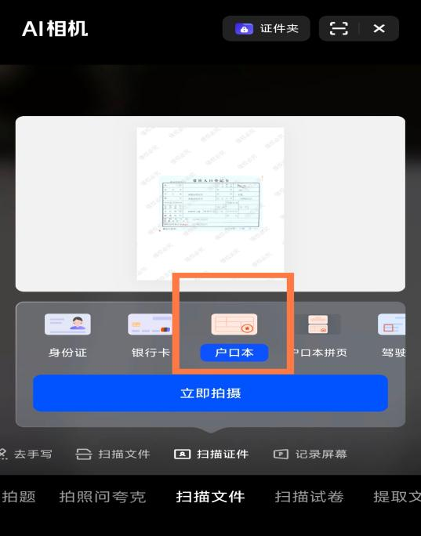
三、学历证书、退伍证（原件+电子档）
线下报名时请携带学历证书原件、退伍证原件并提供电子档。请用软件进行扫描，确保页面清晰，格式为PDF，5MB以内。相应指南参照身份证扫描步骤，将第三步中的“选择扫描文件—选择身份证”替换为“选择扫描文件—选择毕业证”，效果选择“增强”。

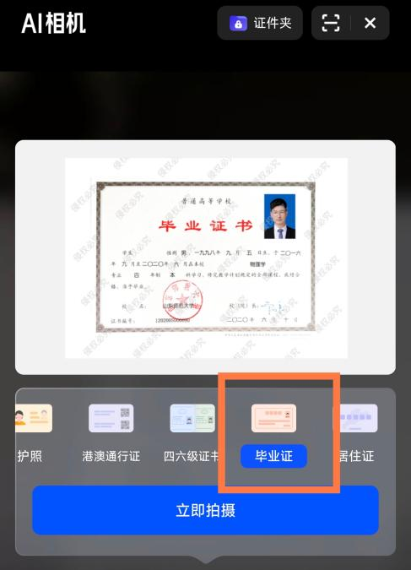
四、学信网电子注册备案表
学信网电子注册备案表无法验证将导致学历无法审核，预报名失败，请报名者严格按照要求上传。请用前往学信网官网（https://www.chsi.com.cn/）进行进行下载，确保页面清晰，格式为PDF，5MB以内。相应步骤如下：
1.进入学信网官网后选择登录：
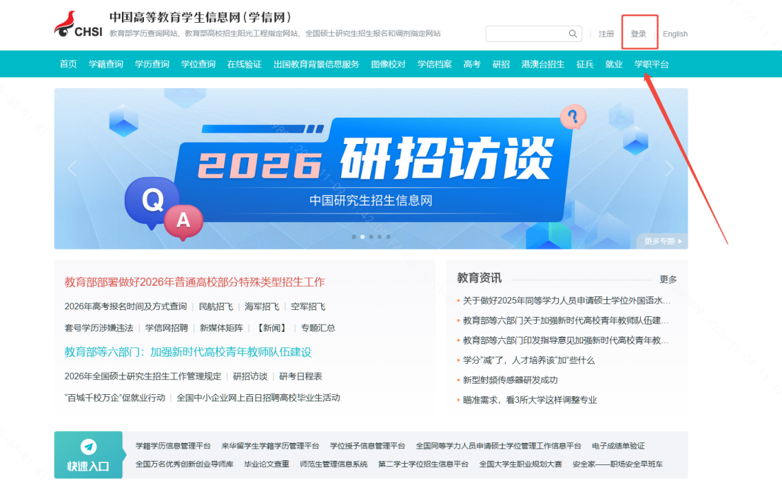
2.登录完成后选择：在线验证报告
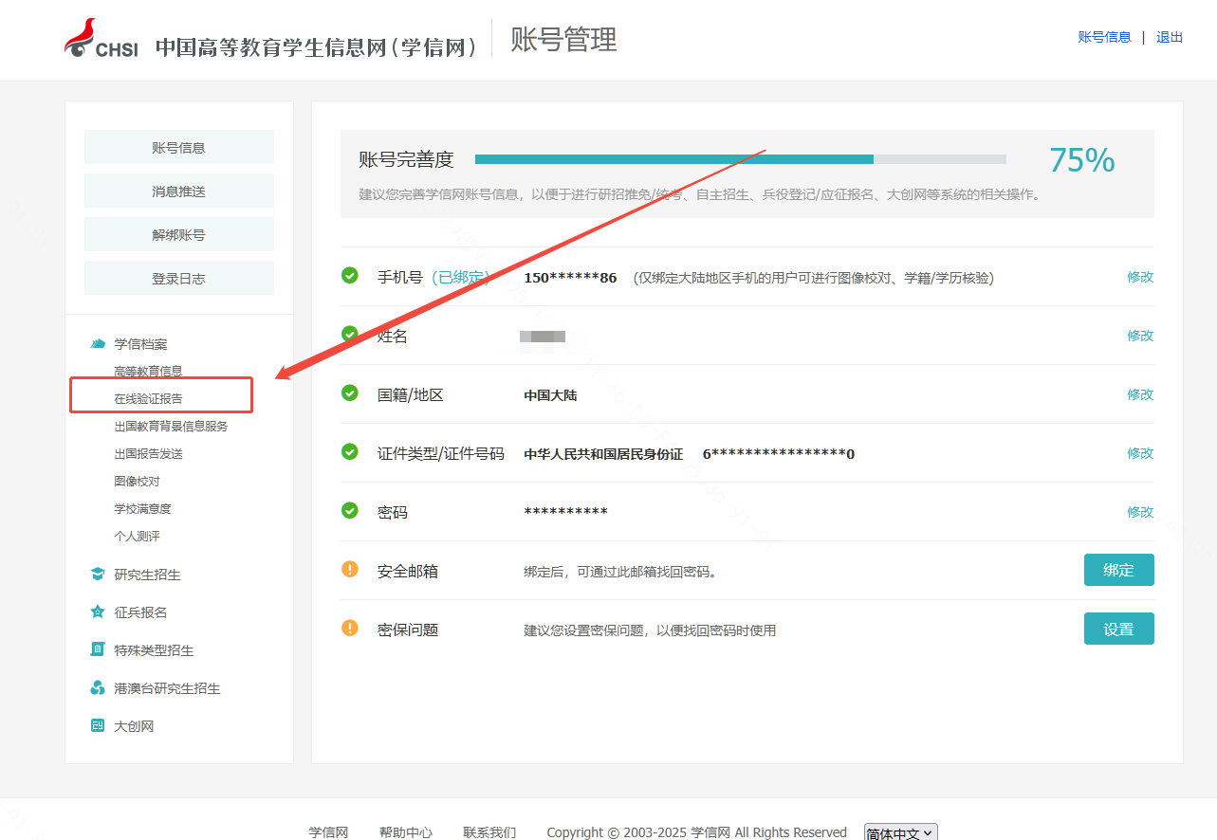
3.选择学历证书电子注册备案表！！
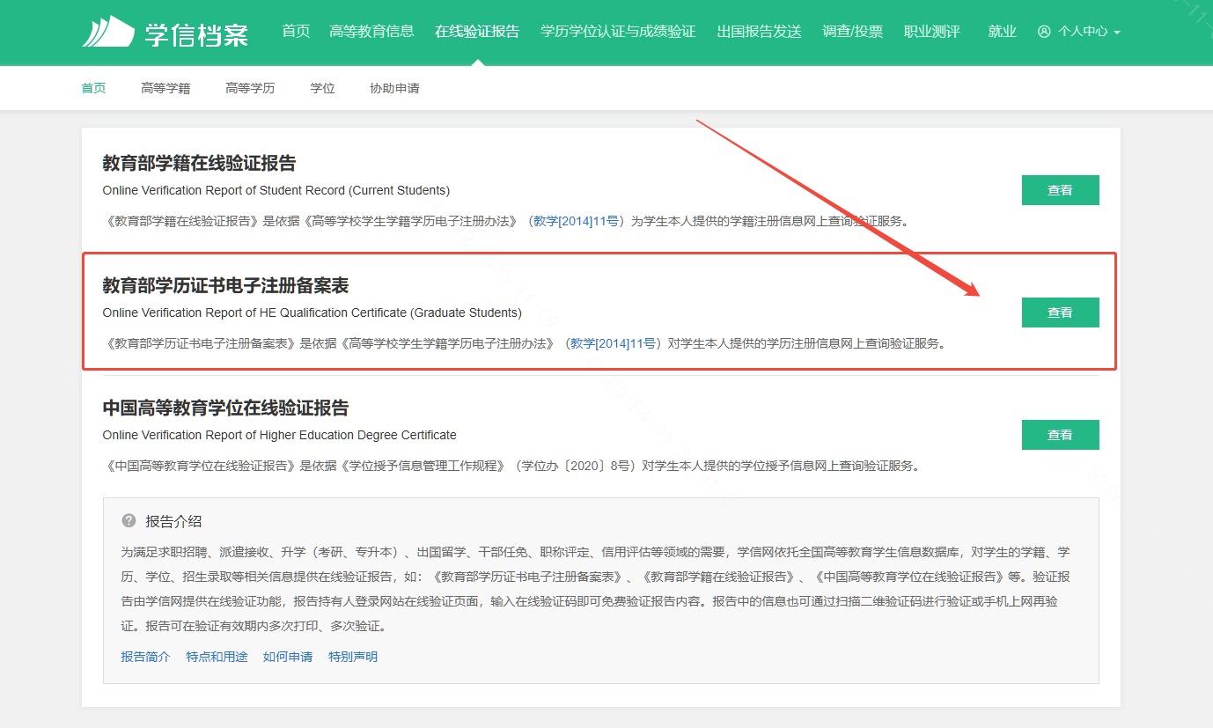

4.在线验证有效期调整为180天
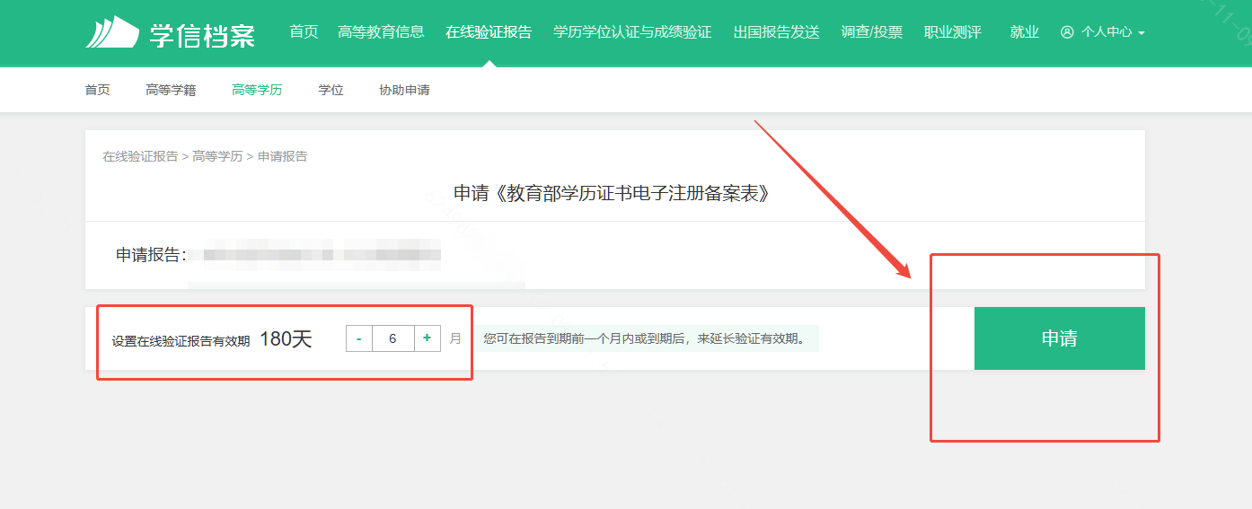
5.点击“查看”
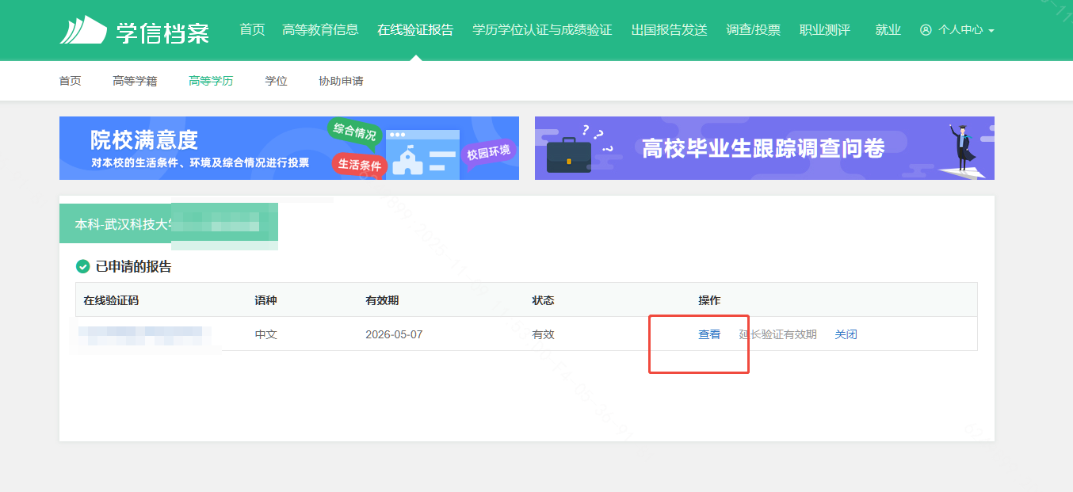
6.点击“下载”，下载格式自动为PDF格式。注意：请勿拍照！！请勿截图！！拍照和截图可能导致清晰度不高，二维码无法进行验证，从而导致报名失败。
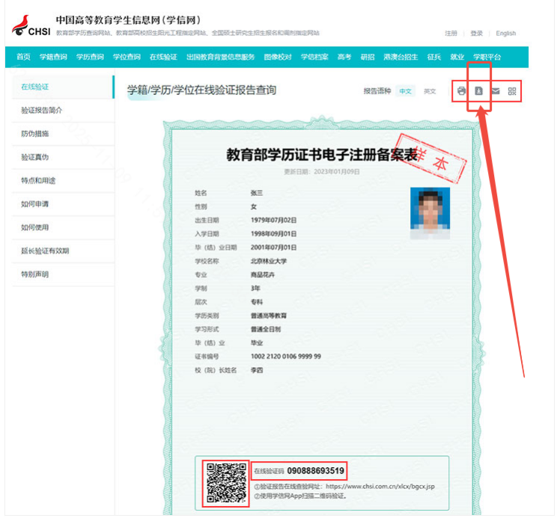

7.电子注册备案表示例：请注意文件名称为“教育部学历证书电子注册备案表”，二维码使用学信网APP扫描，能够直接进行验证。
